  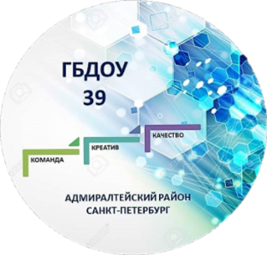 | Государственное бюджетное учреждение дополнительного профессионального педагогического образования центр повышения квалификации специалистов "Информационно-методический Центр"  Адмиралтейского района Санкт-Петербурга  ____________________________________________________  Государственное бюджетное дошкольное образовательное учреждение детский сад №39 общеразвивающего вида  с приоритетным осуществлением деятельности  по художественно-эстетическому развитию детей  Адмиралтейского района Санкт-Петербурга
КРУГЛЫЙ СТОЛ

«ВАРИАТИВНОСТЬ МОДЕЛЕЙ ВЗАИМОДЕЙСТВИЯ ДОО
С РЕСУРСНЫМ ЦЕНТРОМ ГБДОУ ДЕТСКИЙ САД №39»
Место проведения:

наб. р. Фонтанки дом 134, литер Б
10 декабря 2025
Санкт-Петербург

Время проведения: 11.00 – 12.00
ВРЕМЯ | ПОЗИЦИЯ | ФИО
10.30–11.00 | Встреча и регистрация участников семинара
11.00–11.15 | Приветственное слово | Сергеева Елена Германовна, заведующий ГБДОУ детский сад № 39 Адмиралтейского района СПб
11.10-11.20 | «Инженерная академия для дошкольников» | Бесова Надежда Владимировна, заместитель заведующего по УВР ГБДОУ детский сад № 39 Адмиралтейского района СПб
11.20–11.40 | Представление моделей взаимодействия ДОО с Ресурсным центром ГБДОЙ детский сад № 39 | Казанникова Анна Вячеславовна, заведующий ресурсным центром
11.40–12.00 | Круглый стол по проблеме взаимодействия | Казанникова Анна Вячеславовна, заведующий ресурсным центром  Бесова Надежда Владимировна, заместитель заведующего по УВР ГБДОУ детский сад № 39 Адмиралтейского района СПб

